

MERCANET
Guide de personnalisation
des pages

Version AF
Août 2008

SOMMAIRE

1. INTRODUCTION 2
2. PAGE DES MOYENS DE PAIEMENT AFFICHEE PAR L’API 3
3. PAGES AFFICHEES PAR LE SERVEUR MERCANET 5
3.1. Introduction 5
3.2. Particularités liées à 3-D Secure 5
3.3. Utilisation de frames 6
3.4. Limitations 7
3.5. Logos des boutons 10
3.6. Template par défaut 10
3.6.1. Logo en haut au centre de la page : 11
3.6.2. Logo à gauche du nom de la boutique : 11
3.6.3. Logo à droite du nom de la boutique : 11
3.6.4. Le nom de la boutique : 11
3.6.5. Fond d’écran : 11
3.6.6. Couleur du texte du serveur MERCANET : 11
3.7. Template personnalisé 12
3.7.1. Contenu d’un template 12
3.7.2. Limitations 13
3.7.3. Utilisation d’un template unique pour l’ensemble des pages du serveur 13
3.7.4. Utilisation d'un template différent pour chacune des pages du serveur 14
3.7.5. Les templates en plusieurs langues 15
3.8. Autres paramétrages de la personnalisation 16
3.8.1. La personnalisation du ticket (champ receipt_complement) 16
3.9. Autres options d’affichage (champ data) 17
4. L’OUTIL TEST_TEMPLATE 19
4.1. Généralités 19
4.2. Outil test_template version Windows 19
4.3. Outil test_template tout système d’exploitation (Java) 21
4.4. Options disponibles : 22
5. Annexe A : tableau des codes RGB 25
6. Contacts 26

INTRODUCTION
Les pages de paiement MERCANET étant communes aux différents commerçants de MERCANET, une grande partie des affichages sont figés. Cependant, afin d’assurer la continuité de la charte graphique des différents sites, un ensemble d’options d’affichage est disponible.

Ce document a pour but de décrire les possibilités et les limites de la personnalisation aussi bien au niveau de l’API que du serveur MERCANET.

Les possibilités d’affichage sur le serveur MERCANET dépendent de la phase d’installation de l’API. En phase de démonstration le commerçant ne pourra pas visualiser les logos propres à sa boutique. En effet, l’affichage de ces logos ne pourra se faire qu’en phase de « pré-production » ou de « production » car il est subordonné à leur installation sur le serveur MERCANET dans un répertoire propre à la boutique.
Il est important de noter qu’en ce qui concerne la personnalisation, aucune différence n’est faite entre la phase de « production » et de « pré-production ». Dans le chapitre 3, nous supposerons donc que vous êtes dans la phase de « pré-production », car c’est principalement durant cette phase que l’affichage doit être paramétré.

Conventions d’écriture :
- Les renvois à d’autres documentations seront notés en majuscules et en italique.
ex : DICTIONNAIRE DES DONNEES
- Les champs de l’API seront notés en gras.
ex : block_order, block_align

Outre LE GUIDE DE PERSONNALISATION DES PAGES, le kit de paiement est distribué avec les documentations suivantes :
- LA PRESENTATION GENERALE (présentation fonctionnelle de l’offre de paiement)
- LE GUIDE D’INSTALLATION (manuel présentant les différentes étapes de l’installation de l’API)
- LE GUIDE DU PROGRAMMEUR (manuel présentant les fonctions ou programmes de l’API)
- LE DICTIONNAIRE DES DONNEES (manuel présentant les différents champs de l’API)
- LA DESCRIPTION DES JOURNAUX (manuel décrivant les différents formats des journaux de fonds)

PAGE DES MOYENS DE PAIEMENT AFFICHEE PAR L’API
L’API n’affiche qu’une seule page sur le navigateur de l’internaute. Cette page comporte les logos des moyens de paiement. La page de retour après la transaction ne comporte aucun affichage obligatoire, le commerçant a complètement la main sur cette page, il peut donc gérer complètement l’affichage.

La page des logos des moyens de paiement étant localisée sur le serveur commerçant, le commerçant peut la personnaliser à sa guise. Sur cette page, seules les listes des logos des moyens de paiement et les phrases de commentaire situées au-dessus de celles-ci sont affichées par l’API. Cet ensemble - liste de logos de moyens de paiement et phrase de commentaire associée - forme ce que l’on appelle un bloc de paiement. Ce bloc est en fait un formulaire permettant de soumettre la transaction au serveur MERCANET. Toutes les possibilités d’affichage de ces blocs de paiement sont décrites dans ce paragraphe.

Sur la Figure 1, est présentée une page comportant deux blocs de paiement, l’un constitué des cartes CB, VISA et MASTERCARD, l’autre constitué de la carte AMEX. Chacun de ces blocs comporte une phrase de commentaire qui lui est propre.

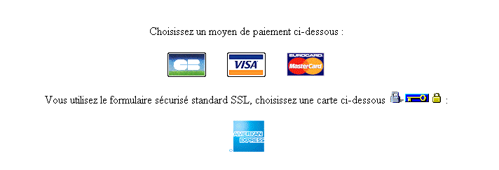
Figure 1

Les moyens de paiement sont paramétrés dans le champ payment_means de l’API (cf. DICTIONNAIRE DES DONNEES). Dans le cas précédent, le champ payment_means contiendra la valeur CB,1,VISA,1,MASTERCARD,1,AMEX,2. Chaque numéro associe un logo de carte à un bloc.

Les trois champs de l’API header_flag, block_align et block_order permettent de gérer l’affichage des différents blocs.

header_flag
Ce champ renseigné dans la requête de paiement (cf. DICTIONNAIRE DES DONNEES) indique si l’API doit afficher ou non les phrases de commentaire des différents blocs. Deux valeurs sont acceptées yes ou no. Dans le cas précédent, le header_flag était paramétré à yes. Si nous paramétrons ce champ à no nous obtenons le résultat présenté Figure 2.

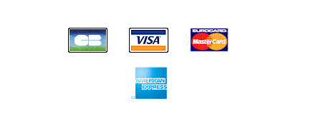
Figure 2

block_align
Ce champ renseigné dans la requête de paiement (cf. DICTIONNAIRE DES DONNEES) indique le positionnement des blocs sur la page. Il peut prendre trois valeurs left, center et right. Dans les deux cas précédents, le champ était renseigné avec la valeur center. Avec les valeurs left ou right, les blocs sont respectivement alignés à gauche ou à droite de la page. La Figure 3 représente la page de paiement avec un champ block_align renseigné à left.

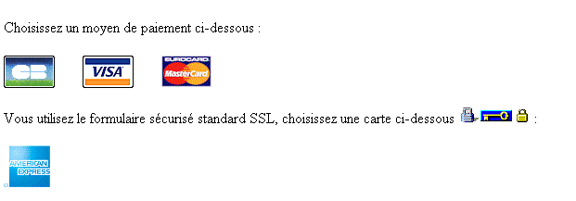
Figure 3

block_order
Ce champ renseigné dans la requête de paiement (cf. DICTIONNAIRE DES DONNEES) indique l’ordre d’affichage des blocs de paiement. La valeur par défaut est « 1,2,3,4,5,6,7,8,9 ». Si nous reprenons le même champ payment_means que précédemment, mais en utilisant un block_order renseigné à « 2,1,3,4,5,6,7,8,9 », nous obtiendrons sur la page le résultat présenté Figure 4.

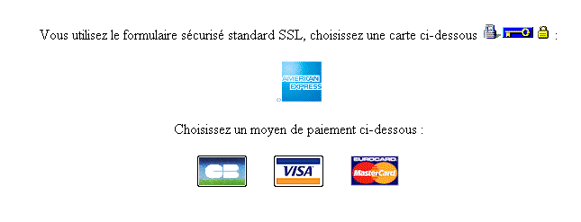
Figure 4

Ce champ n’a donc d’intérêt que si vous affichez plusieurs blocs.

Remarque :
Un commerçant qui affiche les logos des moyens de paiement dans une frame, peut paramétrer l’affichage des pages de paiement suivantes à l’aide du champ target de l’API. Il contient l’attribut HTML target des liens associés à chaque logo des moyens de paiement. Pour plus d’information sur ce champ référez-vous au DICTIONNAIRE DES DONNEES.

PAGES AFFICHEES PAR LE SERVEUR MERCANET

Introduction
Le serveur de paiement affiche 3 pages :
- la page de capture = la page de saisie des coordonnées bancaires
- la page d’accord
- la page de refus

Le paramétrage de l’affichage des pages présentes sur le serveur MERCANET se fait via des feuilles de style ou template. Trois possibilités existent :
- Un template par défaut, unique pour toutes les pages du serveur.
- Un template créé par le commerçant, unique pour toutes les pages du serveur.
- Trois templates différents créés par le commerçant, affichés en fonction de l’étape du processus de paiement.

Tous les boutons présents sur les différentes pages du serveur peuvent également être personnalisés. Par contre, le texte contenu dans ces pages ne peut pas être modifié.

Remarque :
Tous les logos que vous souhaitez afficher doivent être transmis par mail au Centre d’Assistance Technique, ils seront ensuite appelés en renseignant des champs de l’API. Afin d’éviter tout problème lors de l’appel de ces logos, nous vous recommandons d’utiliser des noms en minuscule et ne comportant aucun espace.

Particularités liées à 3-D Secure
Visa et Mastercard diffusent des « guidelines » destinés à la communication relative aux programmes 3-D Secure. Si le commerçant est inscrit au programme 3-D Secure, il doit se rapprocher de sa banque afin de les obtenir.

Lorsque le commerçant est inscrit au programme 3-D Secure, le serveur MERCANET vérifie l’enrôlement au programme 3-D Secure de la carte de l’acheteur. Dans le cas ou la carte est enrôlée, deux pages supplémentaires seront affichées entre la page de capture et la page finale (d’accord ou de refus) :

- La première, la page d’information 3-D Secure : cette page affichée par le serveur MERCANET informe l’acheteur que sa carte va être authentifiée.
- La seconde, la page d’authentification 3-D Secure : cette page affichée par le serveur de contrôle d’accès (ACS) de la banque qui a émis la carte permet d’authentifier l’acheteur.

Pour la page d’information 3-D Secure, le commerçant peut :
- Soit utiliser le template par défaut, unique pour toutes les pages du serveur,
- Soit utiliser son template unique qu’il a créé pour toutes les pages du serveur,
- Soit utiliser le template de la page de saisie du numéro de carte,
- Soit créér et utiliser un template réservé à cette page.

La page d’authentification 3-D Secure n’est pas personnalisable et son contenu est sous la responsabilité de la banque qui a émis la carte.

Lorsque le type de carte utilisé est supporté par le programme 3-D Secure (Visa ou MasterCard), le logo carte affiché sur les pages de paiement sera remplacé par un logo spécifique 3-D Secure.

 | logo affiché par le serveur MERCANET
 | commerçant non 3D | commerçant 3D
carte Visa |  | 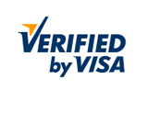
carte MasterCard |  | 

Utilisation de frames
Si vous utilisez des frames, vous pouvez indiquer la fenêtre dans laquelle seront affichées les pages de dialogue avec le serveur MERCANET à l’aide du champ target de l’API. Cependant, l’utilisation de frames peut conduire à la perte de l’affichage de la petite clé sécurisée du navigateur et à l’apparition d’un message d’alerte.
Pour plus de renseignements sur ce champ et sur les conséquences de l’utilisation des frames, référez-vous au DICTIONNAIRE DES DONNEES.

Limitations
Les pages de paiement MERCANET sont en partie figées car elles sont communes à tous les commerçants de MERCANET. En particulier, le texte affiché et les formulaires de saisie ne peuvent pas être modifiés. Sur la Figure 5, la Figure 6, la Figure 7 , la Figure 8 et la Figure 9 , les parties non modifiables des pages sont encadrées.

Sur la page de réponse, dans le cas d’une transaction acceptée, une ligne de code HTML pourra être ajoutée sur le ticket (cf. receipt_complement).

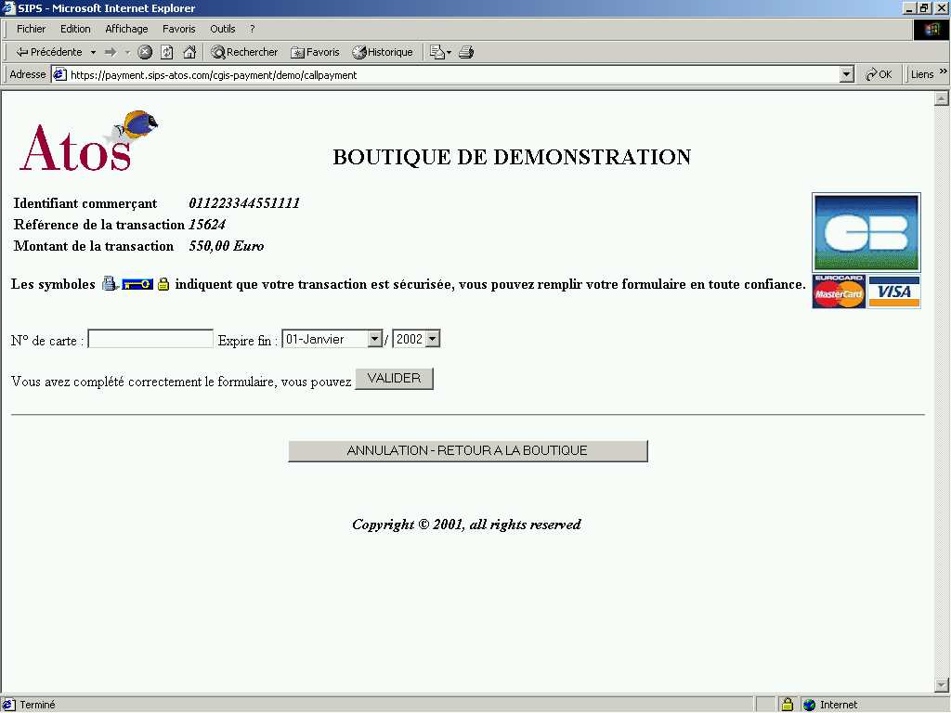

Figure 5 : texte non modifiable de la page de saisie du numéro de carte

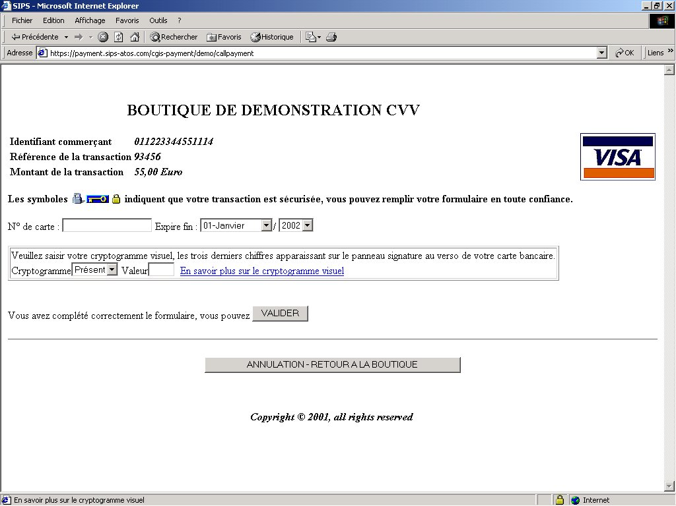

Figure 6 : texte non modifiable de la page de saisie du numéro de carte pour une carte présentant un cryptogramme visuel

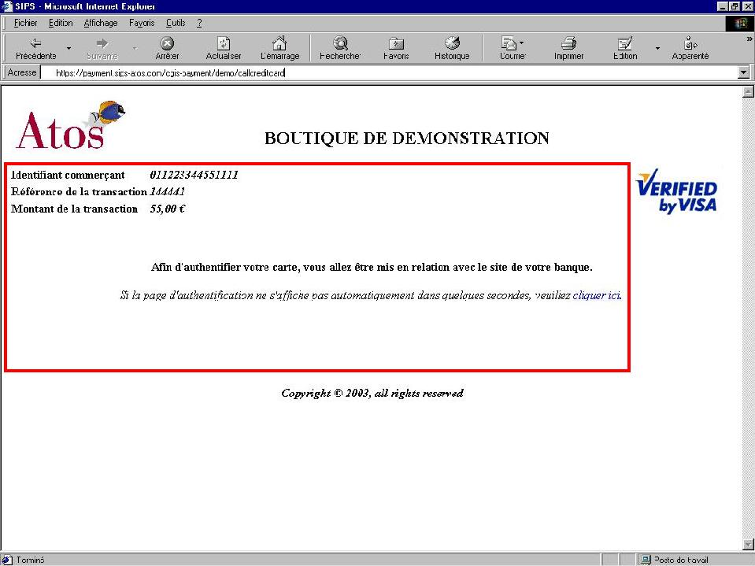
Figure 7 : texte non modifiable de la page d’information 3-D Secure
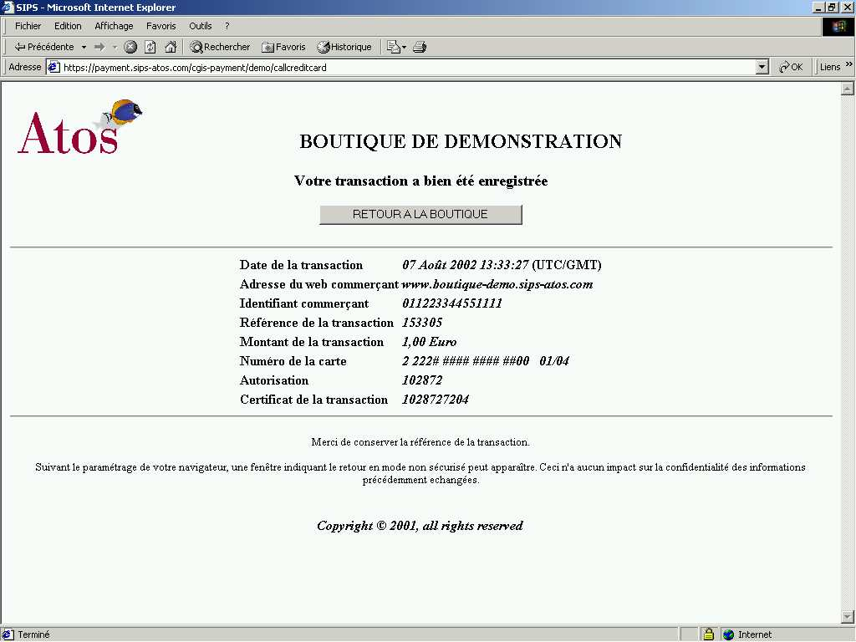

Figure 8 : texte non modifiable de la page de réponse en cas d’acceptation

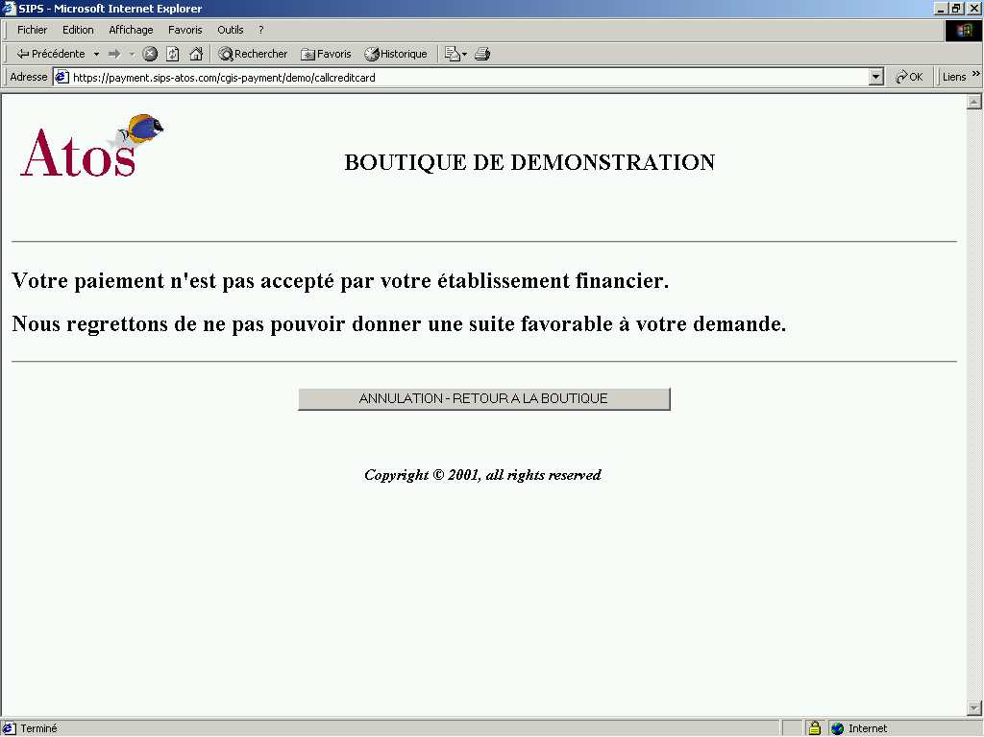

Figure 9 : texte non modifiable de la page de réponse en cas de refus

Logos des boutons
Trois boutons sont présents sur les pages de paiement. Ces logos présentent les textes suivants par défaut : « VALIDER », « ANNULATION – RETOUR A LA BOUTIQUE » et « RETOUR A LA BOUTIQUE » (ces textes sont traduits en fonction de la langue choisie). Le premier est présent sur la page de saisie du numéro de carte. Le second est visible sur la page de saisie du numéro de carte et sur la page de réponse en cas de refus de la transaction. Le troisième est localisé sur la page de réponse en cas d’acceptation de la transaction.

Ces logos par défaut peuvent être remplacés par les logos du commerçant. Pour ce faire il faut paramétrer les trois champs submit_logo, cancel_return_logo et normal_return_logo, transmis lors de la requête de paiement, avec le nom des logos du commerçant correspondant respectivement aux boutons « VALIDER », « ANNULATION – RETOUR A LA BOUTIQUE » et « RETOUR A LA BOUTIQUE ». Référez-vous au DICTIONNAIRE DES DONNEES pour connaître les caractéristiques de ces trois champs et au GUIDE DU PROGRAMMEUR pour leur affectation.

Tous les logos appelés lors de la requête de paiement doivent être transmis par mail au Centre d’Assistance Technique.

Template par défaut
Le template par défaut est identique pour toutes les pages du serveur MERCANET. Il est schématisé sur la Figure 6. Il permet l’affichage de trois logos (advert, logo_id, logo_id2), d’avoir au choix un logo de fond d’écran (background_id) ou un fond de couleur (bgcolor). Tous les logos ne sont pas obligatoires ; ne sont affichés que ceux renseignés dans la requête de paiement. La couleur du texte du serveur de paiement est également modifiable.

NOM DE LA BOUTIQUE
logo_id
logo_id2
advert
TEXTE DU SERVEUR DE PAIEMENT
background_id

Figure 6 : schéma du template par défaut

Logo en haut au centre de la page :
Pour afficher un logo à cette position, le champ advert, transmis lors de la requête de paiement (cf. DICTIONNAIRE DES DONNEES), doit être renseigné avec le nom du logo (exemple : bannière.gif). Le fichier du logo doit être transmis par mail au Centre d’Assistance Technique.

Logo à gauche du nom de la boutique :
Pour afficher un logo à cette position, le champ logo_id, transmis lors de la requête de paiement (cf. DICTIONNAIRE DES DONNEES), doit être renseigné avec le nom du logo (exemple : boutique.gif). Le fichier du logo doit être transmis par mail au Centre d’Assistance Technique.

Logo à droite du nom de la boutique :
Pour afficher un logo à cette position, le champ logo_id2, transmis lors de la requête de paiement (cf. DICTIONNAIRE DES DONNEES), doit être renseigné avec le nom du logo (exemple : boutique.gif). Le fichier du logo doit être transmis par mail au Centre d’Assistance Technique.

Le nom de la boutique :
Le nom de la boutique est paramétré sur le serveur. C’est une chaîne de caractères pouvant contenir du code HTML. Pour le modifier, le nouveau nom doit être transmis par mail au Centre d’Assistance Technique. Il peut ne pas être renseigné, si les logos suffisent.

Fond d’écran :
Le fond d’écran peut être paramétré avec un code couleur RGB ou un logo.

Pour afficher un logo en fond d’écran, le champ background_id, transmis lors de la requête de paiement (cf. DICTIONNAIRE DES DONNEES), doit être renseigné avec le nom du logo (exemple : fond_ecran.gif). Le fichier du logo doit être transmis par mail au Centre d’Assistance Technique.

Pour afficher une couleur en fond d’écran, le champ bgcolor, transmis lors de la requête de paiement (cf. DICTIONNAIRE DES DONNEES), doit être renseigné avec le code couleur RGB hexadécimal de votre choix (exemple : FF99FF). La couleur par défaut est le blanc. Des exemples de codes couleur RGB sont donnés en annexe A.

Si les champs background_id et bgcolor sont tous les deux renseignés, seul le background_id sera pris en compte.

Couleur du texte du serveur MERCANET :
Pour paramétrer la couleur du texte, le champ textcolor, transmis lors de la requête de paiement (cf. DICTIONNAIRE DES DONNEES), doit être renseigné avec le code couleur RGB de votre choix (exemple : 009900). La couleur par défaut est le noir. Des exemples de codes couleur RGB sont donnés en annexe A.

Template personnalisé

Contenu d’un template

Un fichier template est un fichier HTML décrivant les pages de paiement.
Il doit contenir uniquement du code HTML.
Le tag [SIPS] doit être spécifié dans ce fichier pour indiquer l’endroit où le serveur MERCANET doit afficher les informations relatives à la transaction.

ATTENTION : le fichier template doit respecter les règles suivantes :

- Le serveur ajoute les balises HTML <html>, <head>, <form>, </form>, </head>, </body> et </html> sur les pages de paiement. Les templates ne doivent donc, en aucun cas, contenir ces balises.

- Le template ne doit pas comporter d’appel à des éléments (par exemple des images) localisés dans un sous dossier. Aucun sous dossier ne sera créé sur le serveur de production.
Exemple :
<img align=left src=″merchant.gif″> correct
<img align=left src=″images/merchant2.gif″> incorrect

- Le template doit contenir le tag [SIPS]

Un template ne respectant pas ces conditions ne sera pas installé sur le serveur MERCANET.

Remarque :
Il est recommandé de ne pas faire appel, dans les templates, à des images localisées sur un autre serveur. En effet, ce type d’appel peut conduire à un message d’alerte sur le navigateur de l’internaute précisant que les pages de paiement ne sont pas sécurisées. Ceci est dû au fait que la page n’est pas 100% sécurisée car elle fait appel à des éléments non sécurisés.

Limitations
Lorsqu’un fichier template est utilisé, les logos appelés dans les champs advert, logo_id, logo_id2 et background_id ne sont plus affichés. De même, les codes couleur renseignés dans les champs bgcolor et textcolor ne sont plus pris en compte. Tous ces aspects graphiques doivent être pris en compte dans le template.

Par contre, les logos appelés dans les champs submit_logo, cancel_return_logo et normal_return_logo sont affichés par le serveur même si un template personnalisé est utilisé.

Le serveur MERCANET remplace le tag [SIPS] par une table et un formulaire. Cette table contient les informations sur l’identifiant du commerçant, la référence de la transaction et le montant de la transaction.
Vous ne pouvez donc pas modifier la taille et la police de toutes les informations affichées par le serveur car elles ne seront pas prises en compte dans la table.
Cependant, la couleur du texte des informations affichées par le serveur peut être modifiée. Il suffit pour cela d’utiliser l’attribut color de la balise HTML <body>. L’attribut color d’une balise HTML <font> placée de part et d’autre du tag [SIPS] ne modifiera que le texte du formulaire, le texte inclus dans la table ne sera pas modifié.

Remarque : un navigateur Internet Explorer prend en compte dans la table les modifications de police, mais pas de taille. Un navigateur Netscape ne prend en compte aucune de ces modifications dans la table.

Utilisation d’un template unique pour l’ensemble des pages du serveur
Après avoir créé votre template, vous devez le tester à l’aide de l’outil test_template (cf. Chapitre 4). Le fichier template doit ensuite être transmis, ainsi que tous les logos auxquels il fait appel, au Centre d’Assistance Technique. Le nom du fichier template peut ne comporter aucune extension.

Pour afficher le template sur les pages de paiement, le champ templatefile, transmis lors de la requête de paiement (cf. DICTIONNAIRE DES DONNEES), doit être renseigné avec le nom du template (exemple : montemplate).
Lors des transactions, le template sera utilisé pour l’affichage de toutes les pages du serveur, c’est à dire pour la saisie du numéro de la carte bancaire, pour la réponse, que la transaction soit acceptée ou refusée et pour la page d’informations 3-D Secure (dans le cadre du programme 3-D Secure).

Cas d’erreur :
Si votre template n’est pas installé sur nos serveurs ou si vous ne l’appelez pas avec le bon nom, une page d’erreur, écrite en rouge sur fond jaune, indiquant que la transaction est invalide sera affichée sur le navigateur de l’internaute après qu’il ait cliqué sur le logo de la carte de son choix.

Utilisation d'un template différent pour chacune des pages du serveur
Les pages du serveur peuvent être personnalisées avec trois ou quatre templates différents : Ces templates seront affichés :
- lors de la saisie des informations carte
- lors de la réponse pour une transaction acceptée
- lors de la réponse pour une transaction refusée
- avec la page d’informations 3-D Secure

Vous devez créer trois (ou quatre si nécessaire) templates correspondant à chacune des pages affichées par le serveur. Ces templates doivent porter le même nom, mais avec une extension différente en fonction de la page à laquelle ils sont rattachés :
- extension .CAPTURE pour la page de saisie des informations carte
- extension .ACCEPTED pour la page de réponse lorsque la transaction est acceptée
- extension .REFUSED pour la page de réponse lorsque la transaction est refusée
- extension .3DINFO pour la page d’information 3-D Secure

Attention : les extensions sont obligatoirement en majuscule.

Vous allez donc disposer de trois (ou quatre) fichiers nommés par exemple montemplate.CAPTURE, montemplate.ACCEPTED et montemplate.REFUSED (et éventuellement montemplate.3DINFO). Après les avoir testés à l’aide de l’outil test_template (cf. Chapitre 4), vous devez les transmettre ainsi que tous les logos auxquels ils font appel, au Centre d’Assistance Technique.
Pour afficher les templates sur les pages de paiement, le champ templatefile, transmis lors de la requête de paiement (cf. DICTIONNAIRE DES DONNEES), doit être renseigné avec le nom des templates sans l’extension (montemplate dans notre exemple).

Comment se déroulera la transaction ?
Lors de la transaction le serveur MERCANET détectera automatiquement les templates à afficher. Il affichera le template montemplate.CAPTURE pour la saisie du numéro de la carte, éventuellement le template montemplate.3DINFO dans le cas d’une transaction de type 3-D Secure, puis le template montemplate.ACCEPTED si la transaction est acceptée, ou le template montemplate.REFUSED si elle est refusée.

Particularité liée à 3-D Secure :
Pour afficher la page d’information 3-D Secure, le serveur utilise par défaut le template de la page de saisie du numéro de carte si vous n’avez pas créé de template suffixé par 3DINFO.

Cas d’erreur :
Si votre template n’est pas installé sur nos serveurs ou si vous ne l’appelez pas avec le bon nom, une page d’erreur, écrite en rouge sur fond jaune, indiquant que la transaction est invalide sera affichée sur le navigateur de l’internaute après qu’il ait cliqué sur le logo de la carte de son choix.

Les templates en plusieurs langues
Vos templates peuvent contenir du texte, et si votre site est traduit en plusieurs langues, vous allez devoir aussi traduire vos templates. Vous disposerez d’autant de templates que de langues. Pour les distinguer, il faudra les nommer différemment, par exemple ajouter l’extension « .fr » pour les templates traduits français et « .en » pour les templates en anglais.

Si on reprend l’exemple précédent, vous allez donc disposer de 6 fichiers : montemplate.fr.CAPTURE, montemplate.en.CAPTURE, montemplate.fr.ACCEPTED, montemplate.en.ACCEPTED, montemplate.fr.REFUSED et montemplate.en.REFUSED.

Si vous êtes inscrit au programme 3D, vous disposerez de 2 autres fichiers : montemplate.fr.3DINFO et montemplate.en.3DINFO.

Pour faire afficher le template français ou anglais, il faut renseigner le champ templatefile de l’API avec le nom du fichier template voulu (cf. DICTIONNAIRE DES DONNEES). Dans notre exemple, pour faire afficher les templates anglais, il faudra renseigner ce champ à « montemplate.en ».

Autres paramétrages de la personnalisation
Les deux champs receipt_complement et data peuvent être renseignés pour compléter la personnalisation des pages du serveur MERCANET.

La personnalisation du ticket (champ receipt_complement)
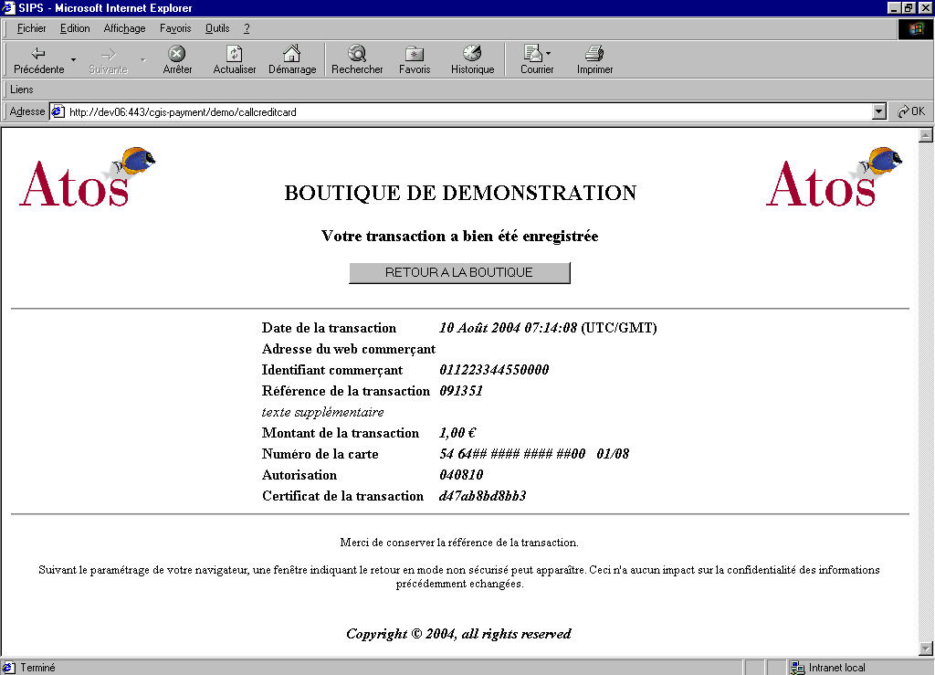Le champ receipt_complement, transmis lors de la requête de paiement (cf. DICTIONNAIRE DES DONNEES), peut être renseigné avec du code HTML. Ce code HTML sera affiché sur la page de réponse dans le cas d’une transaction acceptée. A titre d’exemple, la Figure 7 représente la page de réponse d’une transaction acceptée pour laquelle nous avons renseigné le champ receipt_complement à « <tr><td><i>texte suppl&eacute;mentaire<i></td></tr> ». Le « texte supplémentaire » s’affiche entre la référence et le montant de la transaction.

Figure 7

Autres options d’affichage (champ data)
Le champ data, transmis lors de la requête de paiement (cf. DICTIONNAIRE DES DONNEES), peut être renseigné avec différents mots clés. Si vous souhaitez utiliser plusieurs mots clés dans le champ data, vous devez les séparer par un point virgule (exemple : CARD_NO_LOGO;NO_COPYRIGHT).

CARD_NO_LOGO
Ce mot clé supprime l’affichage du logo de la carte bancaire sur la page de saisie des coordonnées bancaires de l’internaute.

NO_COPYRIGHT
Ce mot clé supprime la ligne « Copyright © 2004, all rights reserved » de toutes les pages affichées par le serveur MERCANET.

NO_DISPLAY_CARD
Ce mot clé supprime le réaffichage du numéro de la carte bancaire si l’internaute revient sur la page de saisie des coordonnées bancaires en cliquant sur le bouton « BACK » de son navigateur. Cette option est conseillée si les internautes font partie d’une population utilisant des ordinateurs en libre service (Etudiants d’université, clients de cyber-café,…)

NO_DISPLAY_CANCEL
Ce mot clé supprime l’affichage du bouton « ANNULATION – RETOUR A LA BOUTIQUE » de la page de saisie du numéro de carte.

NO_SSL_SYMBOLS
Ce mot clé remplace la ligne contenant les symboles de sécurisation SSL au dessus du cadre de saisie de la carte, par la phrase « Vous êtes connecté à un serveur sécurisé, vous pouvez remplir votre formulaire en toute confiance ». Vous pouvez activer cette option lorsque les pages de paiement s’affichage à l’intérieur de frames, car dans ce cas le navigateur n’affichent plus, en bas à gauche, les symboles signalant que vous êtes sur une page sécurisée.

NO_WINDOWS_MSG
Ce mot clé supprime l’affichage, sur la page d’acceptation, de la phrase : « Suivant le paramétrage de votre navigateur, une fenêtre indiquant le retour en mode non sécurisé peut apparaître. Ceci n'a aucun impact sur la confidentialité des informations précédemment échangées. »

NO_DISPLAY_URL
Ce mot clé supprime l’affichage de l’url sur la page d’acceptation.

NO_RESPONSE_PAGE
Ce mot clé supprime l’affichage de la page de réponse à l’internaute. Il est ainsi directement reconnecté à la boutique du commerçant, sur l’URL paramétrée dans le champ normal_return_url ou cancel_return_url suivant que la transaction a été acceptée ou refusée.

ATTENTION :
L’utilisation de cette option modifie le protocole de la réponse renvoyée sur les URL paramétrées dans les champs normal_return_url et cancel_return_url. La réponse cryptée n’est plus envoyée en méthode POST, mais en méthode GET. La méthode GET ne permettant pas de véhiculer de grosses variables, tous les champs de la réponse ne sont pas renvoyés.

Les champs non transmis sont :
caddie, customer_email, customer_id, customer_ip_address, merchant_language, order_validity, receipt_complement, return_context et transaction_condition.

Pour plus d’information sur ces champs référez-vous au DICTIONNAIRE DES DONNEES.

La réponse automatique reste, elle, inchangée. Tous les champs de la réponse sont renvoyés sur l’URL paramétrée dans le champ automatic_response_url en méthode POST.

L’OUTIL TEST_TEMPLATE

Généralités
Cet outil simule les affichages du serveur MERCANET. Il vous permet de visualiser vos pages de paiement personnalisées. Cette simulation d’affichage peut être légèrement différente par rapport au serveur MERCANET, la validation de vos pages de personnalisation doit donc être faite sur le serveur lors de la pré-production.

Pour utiliser l’outil test_template, vous devez décompresser le fichier test_template.tar sur votre poste de travail (avec Winzip par exemple). Deux sous-dossiers sont alors créés : test_template_windows et test_template_java. Le contenu de ces sous-dossiers et les commandes à utiliser pour exécuter les test_template version Windows ou Java sont décrits dans les paragraphes suivants.

L’outil test_template affiche les pages de paiement sur la sortie standard. En cas d’erreur dans le template, il n’affiche pas la page de paiement mais un message d’erreur.

Outil test_template version Windows
Cette version est basée sur un exécutable compilé sous environnement Windows. Si vous utilisez un autre système d’exploitation, vous devez utiliser la version Java décrite dans le paragraphe suivant.

Liste des objets livrés :

test_template.exe | Exécutable permettant la simulation des pages de paiement
VISA.gif | Logo de la carte VISA
VISA_3D.gif | Logo 3-D Secure VISA
CLEF.gif | Logo de la clé sécurisée
cryptogramme.fr.html | Popup d’information sur le cryptogramme visuel.
cartecvv.jpg | Logo appelé par le popup d’information sur le cryptogramme visuel.
merchant_template | Exemple de template
merchant.gif | Exemple de logo de boutique
cancel_logo.gif | Exemple de bouton d’annulation de la transaction
return_logo.gif | Exemple de bouton pour le retour à la boutique en cas d’acceptation de la transaction.
submit_logo.gif | Exemple de bouton de validation de la transaction

Exécution du test_template.exe :

Pour exécuter le fichier test_template.exe, vous devez ouvrir une fenêtre permettant de lancer des commandes en ligne (fenêtre MS-DOS ou Invite de commandes). Une fois dans cette fenêtre, vous devez vous déplacer jusqu’au dossier test_template_windows. Ensuite, vous devez taper la ligne de commande suivante :

test_template nom_du_template page_du_serveur

avec :
nom_du_template le nom du fichier template que vous souhaitez tester
page_du_serveur mot clé indiquant la page du serveur affichée. Les différents mots clés et les pages associées sont décrits dans le tableau ci-dessous.

Mot clé | Page du serveur
CARD | Page de saisie du numéro de carte pour une carte présentant un cryptogramme visuel (Pour plus d’information sur le cryptogramme visuel reportez-vous au document DICTIONNAIRE DES DONNEES).
CARD3D | Page de saisie du numéro de carte pour une carte présentant un cryptogramme visuel dans le cadre du programme 3-D Secure.
CARDREQFACCVV | Page de saisie du numéro de carte pour une carte présentant un cryptogramme visuel requis ou facultatif.
CARDREQFACCVV3D | Page de saisie du numéro de carte pour une carte présentant un cryptogramme visuel requis ou facultatif dans le cadre du programme 3-D Secure.
CARDLIGHTCVV | Page de saisie du numéro de carte pour une carte présentant un cryptogramme visuel light.
CARDLIGHTCVV3D | Page de saisie du numéro de carte pour une carte présentant un cryptogramme visuel light dans le cadre du programme 3-D Secure.
CARDNOCVV | Page de saisie du numéro de carte pour une carte ne présentant pas de cryptogramme visuel.
CARDNOCVV3D | Page de saisie du numéro de carte pour une carte ne présentant pas de cryptogramme visuel dans le cadre du programme 3-D Secure.
ACCEPTED | Page de réponse en cas d’acceptation de la transaction.
REFUSED | Page de réponse en cas de refus de la transaction.
3DINFO | Page d’information 3-D Secure
Tableau 1: liste des mots clés et des pages associées

Le résultat de la commande précédente sera affiché sur la sortie standard. Pour créer une page HTML, vous devez rediriger la sortie standard vers une page HTML. Avec la commande suivante :

test_template merchant_template CARDNOCVV > test1.html

Vous créerez une page HTML test1.html comportant la page de saisie du numéro de carte pour une carte ne présentant pas de cryptogramme visuel.

Pour visualiser le résultat vous devez ouvrir, avec votre navigateur, la ou les page(s) HTML ainsi créée(s).

Le template merchant_template est fourni comme exemple dans le dossier test_template_windows.
Lorsque vous testerez vos propres templates, vous devrez changer merchant_template par le nom de vos templates dans la ligne de commandes.

Outil test_template tout système d’exploitation (Java)
Cette version est basée sur une classe test_template.class. Vous pouvez donc utiliser cette classe sur tout système d’exploitation pouvant supporter une JVM (Java Virtual Machine)

Liste des objets livrés :

test_template.class | Classe permettant la simulation des pages de paiement
VISA.gif | Logo de la carte VISA
VISA_3D.gif | Logo 3-D Secure VISA
CLEF.gif | Logo de la clé sécurisée
cryptogramme.fr.html | Popup d’information sur le cryptogramme visuel.
cartecvv.jpg | Logo appelé par le popup d’information sur le cryptogramme visuel.
merchant_template | Exemple de template
merchant.gif | Exemple de logo de boutique
cancel_logo.gif | Exemple de bouton d’annulation de la transaction
return_logo.gif | Exemple de bouton pour le retour à la boutique en cas d’acceptation de la transaction.
submit_logo.gif | Exemple de bouton de validation de la transaction

Exécution du test_template :

Pour exécuter la classe test_template.class, vous devez ouvrir une fenêtre permettant de lancer des commandes en ligne. Une fois dans cette fenêtre, vous devez vous déplacer jusqu’au dossier test_template_java. Ensuite, vous devez taper la ligne de commande suivante :

java test_template nom_du_template page_du_serveur

avec :
nom_du_template le nom du fichier template que vous souhaitez tester
page_du_serveur mot clé indiquant la page du serveur affichée. Les différents mots clés et les pages associées sont décrits dans le Tableau 1 du paragraphe précédent.

Le résultat de la commande précédente sera affiché sur la sortie standard. Pour créer une page HTML, vous devez rediriger la sortie standard vers une page HTML. Avec la commande suivante :

java test_template merchant_template CARDNOCVV > test1.html

Vous créerez une page HTML test1.html comportant la page de saisie du numéro de carte pour une carte ne présentant pas de cryptogramme visuel.

Pour visualiser le résultat vous devez ouvrir, avec votre navigateur, la ou les page(s) HTML ainsi créée(s).

Remarque : la commande java dans la ligne précédente, doit être précédée, si nécessaire, du chemin vers le répertoire bin de votre JDK.

Le template merchant_template est fourni comme exemple dans le dossier test_template_java.
Lorsque vous testerez vos propres templates, vous devrez changer merchant_template par le nom de vos templates dans la ligne de commandes.

Options disponibles :
Des options d’affichage disponibles sur le serveur le sont également avec l’outil test_template :
- Vous pouvez remplacer les boutons par défaut présents sur les pages de paiement par des logos de votre choix (cf. paragraphe 3.5).
- Vous pouvez choisir de n’afficher ni le copyright en bas de toutes les pages de paiement, ni le logo de la carte sur la page de saisie du numéro de carte (cf. paragraphe 3.8).

Ces options peuvent être précisées dans n’importe quel ordre, mais elles doivent impérativement être positionnées après le type de page souhaité (CARD, CARD3D, CARDNOCVV, CARDNOCVV3D, CARDLIGHTCVV, CARDLIGHTCVV3D, CARDREQFACCVV, CARDREQFACCVV3D, 3DINFO, ACCEPTED ou REFUSED).

-c cancel_logo.gif
Cette option vous permet d’afficher le logo cancel_logo.gif à la place du bouton par défaut ANNULATION – RETOUR A LA BOUTIQUE présent sur la page de saisie du numéro de carte (CARD, CARD3D, CARDNOCVV, CARDNOCVV3D, CARDLIGHTCVV, CARDLIGHTCVV3D, CARDREQFACCVV ou CARDREQFACCVV3D) et sur la page de réponse dans le cas d’un refus (REFUSED).

-s submit_logo.gif
Cette option vous permet d’afficher le logo submit_logo.gif à la place du bouton par défaut VALIDER présent sur la page de saisie du numéro de carte (CARD, CARD3D, CARDNOCVV, CARDNOCVV3D, CARDLIGHTCVV, CARDLIGHTCVV3D, CARDREQFACCVV ou CARDREQFACCVV3D).

-r return_logo.gif
Cette option vous permet d’afficher le logo return_logo.gif à la place du bouton par défaut RETOUR A LA BOUTIQUE présent sur la page de réponse dans le cas d’acceptation (ACCEPTED).

-CARD_NO_LOGO
Cette option vous permet de supprimer l’affichage du logo de la carte bancaire sur la page de saisie du numéro de carte (CARD, CARD3D, CARDNOCVV, CARDNOCVV3D, CARDLIGHTCVV, CARDLIGHTCVV3D, CARDREQFACCVV ou CARDREQFACCVV3D) et sur la page d’informations 3-D Secure (3DINFO).

-NO_COPYRIGHT
Cette option vous permet de supprimer l’affichage du copyright situé au pied de toutes les pages de paiement.

-NO_DISPLAY_CANCEL
Cette option vous permet de supprimer l’affichage du bouton ANNULATION – RETOUR A LA BOUTIQUE sur la page de saisie du numéro de carte (CARD, CARD3D, CARDNOCVV, CARDNOCVV3D, CARDLIGHTCVV, CARDLIGHTCVV3D, CARDREQFACCVV ou CARDREQFACCVV3D).

-NO_SSL_SYMBOLS
Cette option vous permet de supprimer l’affichage des symboles de chiffrement SSL sur la page de saisie du numéro de carte (CARD, CARD3D, CARDNOCVV, CARDNOCVV3D, CARDLIGHTCVV, CARDLIGHTCVV3D, CARDREQFACCVV ou CARDREQFACCVV3D).

-NO_WINDOWS_MSG
Cette option vous permet de supprimer l’affichage de la phrase : « Suivant le paramétrage de votre navigateur, une fenêtre indiquant le retour en mode non sécurisé peut apparaître. Ceci n'a aucun impact sur la confidentialité des informations précédemment échangées. » sur la page d’acceptation (ACCEPTED).

-NO_DISPLAY_URL
Cette option vous permet de supprimer l’affichage de l’url sur la page d’acceptation.

Quelques exemples :

Pour Windows :
test_template merchant_template ACCEPTED -r return_logo.gif > test1.html

Pour Java :
java test_template merchant_template ACCEPTED -r return_logo.gif > test1.html

Créera une page HTML test1.html comportant la page de réponse en cas d’acceptation de la transaction. Sur cette page, apparaîtra le bouton return_logo.gif.

Pour Windows :
test_template merchant_template CARDNOCVV -s submit_logo.gif -c cancel_logo.gif -CARD_NO_LOGO -NO_COPYRIGHT > test2.html

Pour Java :
java test_template merchant_template CARDNOCVV -s submit_logo.gif -c cancel_logo.gif -CARD_NO_LOGO -NO_COPYRIGHT > test2.html

Créera une page HTML test2.html comportant la page de saisie du numéro de carte pour une carte ne présentant pas de cryptogramme visuel. Sur cette page apparaîtront les boutons submit_logo.gif et cancel_logo.gif, par contre, le logo de la carte et le copyright ne seront pas affichés.

Les boutons cancel_logo.gif, submit_logo.gif et return_logo.gif sont fournis comme exemple dans les dossiers test_template_windows et test_template_java.
Lorsque vous testerez vos propres boutons, vous devrez indiquer leurs noms après les options –c, -s et –r.

Vous pouvez combiner ces différentes options. Dans les tableaux ci-dessous sont précisées les options disponibles en fonction des pages de paiement.

Type de page | -c | -s | -r
CARD |  |  | 
CARD3D |  |  | 
CARDNOCVV |  |  | 
CARDNOCVV3D |  |  | 
CARDREQFACCVV |  |  | 
CARDREQFACCVV3D |  |  | 
CARDLIGHTCVV |  |  | 
CARDLIGHTCVV3D |  |  | 
ACCEPTED |  |  | 
REFUSED |  |  | 
3DINFO |  |  | 

Type de page | -NO_WINDOWS_MSG | -CARD_NO_LOGO | -NO_COPYRIGHT
CARD |  |  | 
CARD3D |  |  | 
CARDNOCVV |  |  | 
CARDNOCVV3D |  |  | 
CARDREQFACCVV |  |  | 
CARDREQFACCVV3D |  |  | 
CARDLIGHTCVV |  |  | 
CARDLIGHTCVV3D |  |  | 
ACCEPTED |  |  | 
REFUSED |  |  | 
3DINFO |  |  | 

Type de page | -NO_DISPLAY_CANCEL | -NO_SSL_SYMBOLS | -NO_DISPLAY_URL
CARD |  |  | 
CARD3D |  |  | 
CARDNOCVV |  |  | 
CARDNOCVV3D |  |  | 
CARDREQFACCVV |  |  | 
CARDREQFACCVV3D |  |  | 
CARDLIGHTCVV |  |  | 
CARDLIGHTCVV3D |  |  | 
ACCEPTED |  |  | 
REFUSED |  |  | 
3DINFO |  |  | 

 Option active
 Option indisponible

Annexe A : tableau des codes RGB
C’est la codification hexadécimale du type RGB (RED GREEN BLUE), soit rrggbb où rr, gg et bb sont des valeurs hexadécimales correspondant respectivement au rouge vert et bleu.

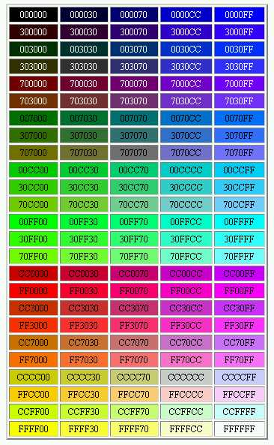

Contacts
Pour toute information complémentaire, contactez le Centre d’Assistance Technique MERCANET :

Assistance Mercanet
Tél : 08 25 84 34 14
e-mail : assistance.mercanet@bnpparibas.com

Pour toute demande de renseignements, veuillez fournir le merchant_id, la phase d’installation (démo, pré-production, ou production), et la solution de paiement (MERCANET) de votre boutique. Ces paramètres nous permettront de vous identifier rapidement, et ainsi répondre à votre demande dans les meilleurs délais.

